Инструкция по прохождению регистрации для иностранных граждан

- Для работы с Единым порталом государственных и муниципальных услуг (далее ЕПГУ) нужно перейти по ссылке http://www.gosuslugi.ru/.
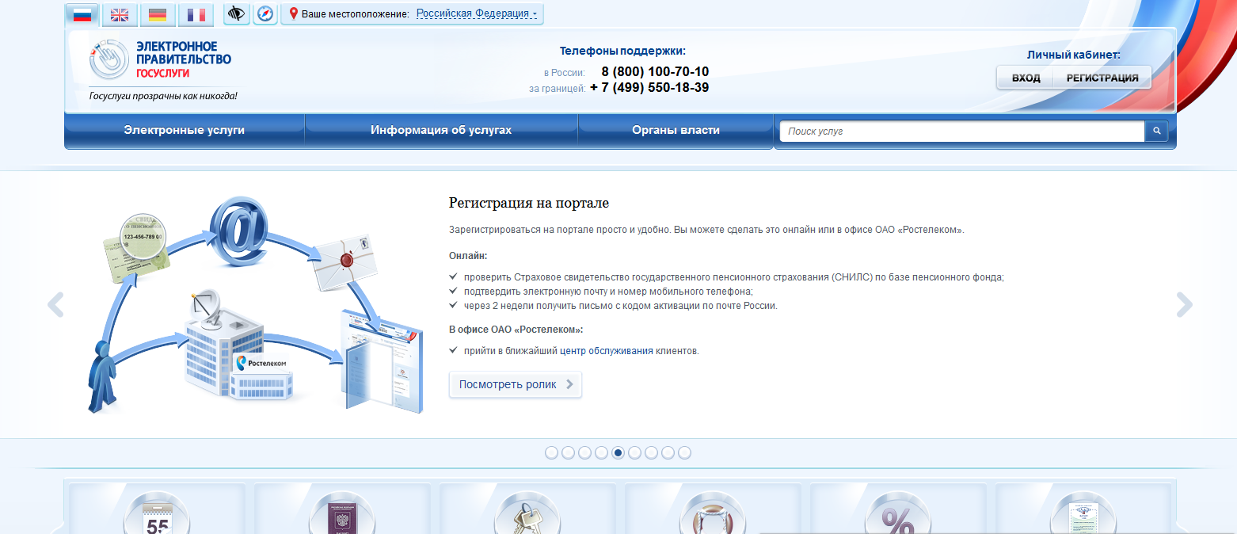

- В правом верхнем углу пройти в Личный кабинет, нажать РЕГИСТРАЦИЯ

- Прочтите внимательно все пункты регистрации
3.1.Ознакомьтесь с Условиями регистрации в Единой системе идентификации и аутентификации для работы с Единым порталом государственных и муниципальных услуг (функций) и подтвердите свое Согласие с ними.
  - Введите личные данные:
  - фамилию, имя, отчество;
  - пол;
  - дату рождения;
  - гражданство;
  - серию, номер и дату выдачи документа, удостоверяющего личность гражданина или лица без гражданства
  - Введите данные для авторизации:
адрес электронной почты, который будет использоваться в качестве логина;
пароль;
контрольный вопрос и ответ для восстановления пароля.
3.4.На ваш адрес электронной почты будет выслан код активации личного кабинета.
- Активируйте учетную запись, заполнив все поля 3 шагов активации

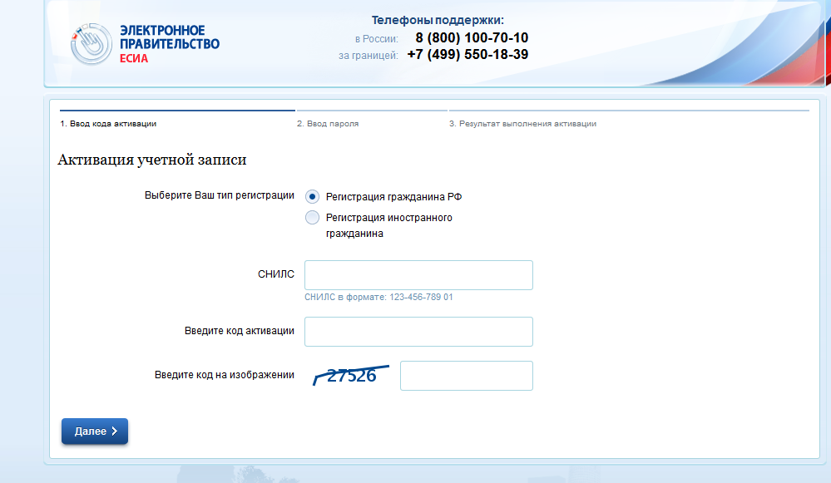

5. Пройдя активацию, доступ в Ваш Личный кабинет на Едином Портале Государственных Услуг откроется после ввода СНИЛС и пароля.
